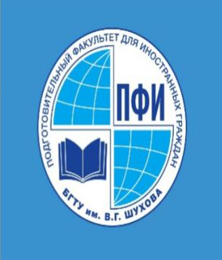
俄罗斯别尔格罗德国立工艺大学暑期游学营
《探索与欢乐》
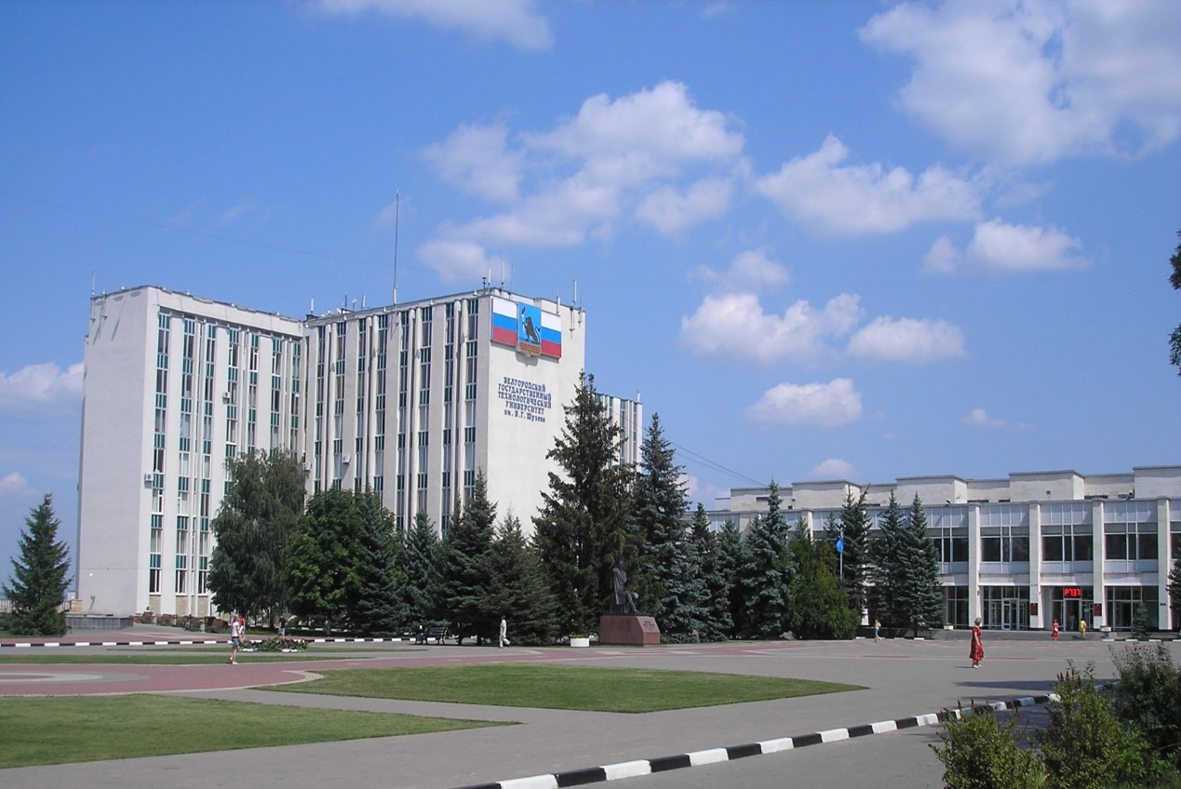

俄罗斯别尔格罗德国立工艺大学夏季游学营已经成功举办了11届。有来自56个国家的超过1000名学生在这里度过了美好的暑假生活。我们的游学营让孩子们更多的认识和喜爱俄罗斯，了解俄罗斯的文化和传统，同时通过我们完善的教学方法和纯粹的俄语环境让每一个孩子都能够在短时间内具有一定的俄语日常交流能力，在这里与其他国家的孩子们一起学习和游玩，让世界友谊之花在这里绽放！

游学时间：2019年7月1日——2019年7月31日
课时安排：俄语课程每周一至周五，每天六个课时。
班级安排：每班不超过10人。
课程安排：采取个性化教学，教学内容根据每班学生俄语基础水平而定。俄语水平科学分类：A1，A2，B1，B2，C1，C2
具体包括：1.俄语必修课程
2.俄语选修课程（俄罗斯文学、历史及文化，俄罗斯电影，俄语歌曲，俄罗斯民俗文化）
3.俄罗斯传统手工艺制作大师班（俄罗斯传统布偶服饰，套娃，俄罗斯传统纺织品）及体育项目（游泳，网球，排球等）

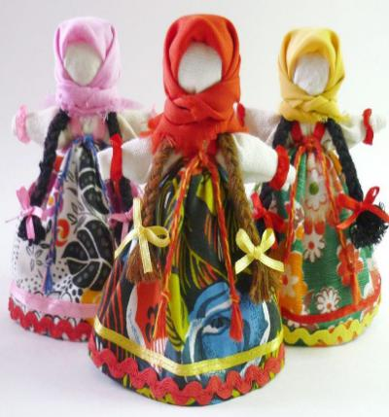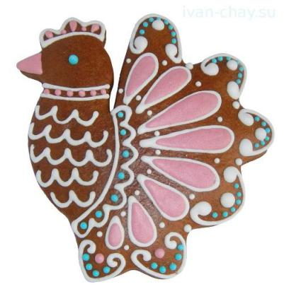
俄罗斯传统布偶服饰 套娃 俄罗斯传统纺织品

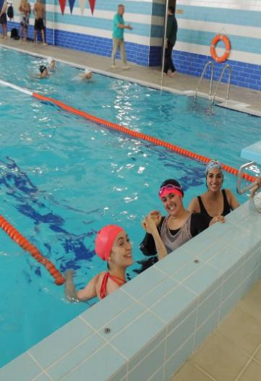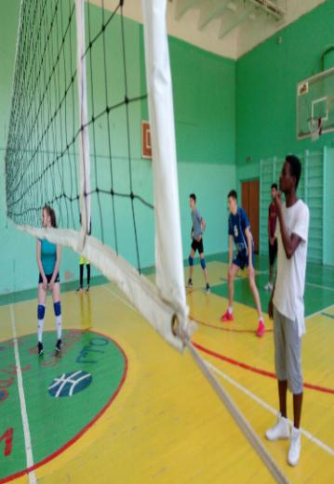
上课地点：本校俄语与人文系
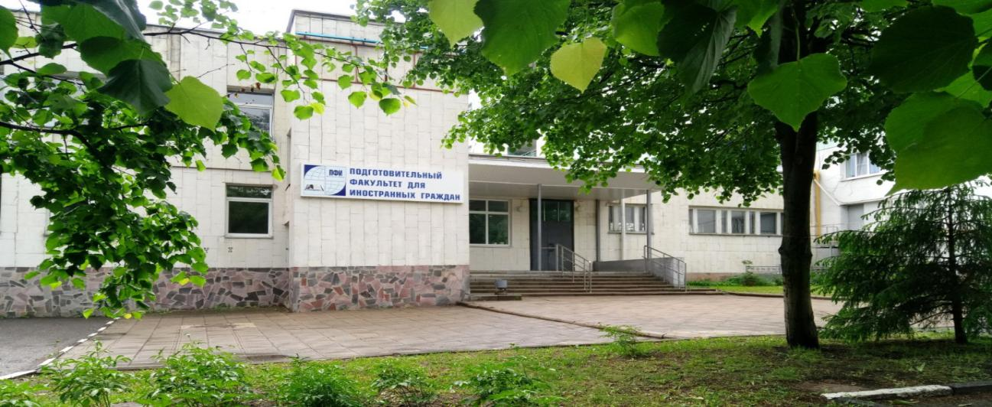
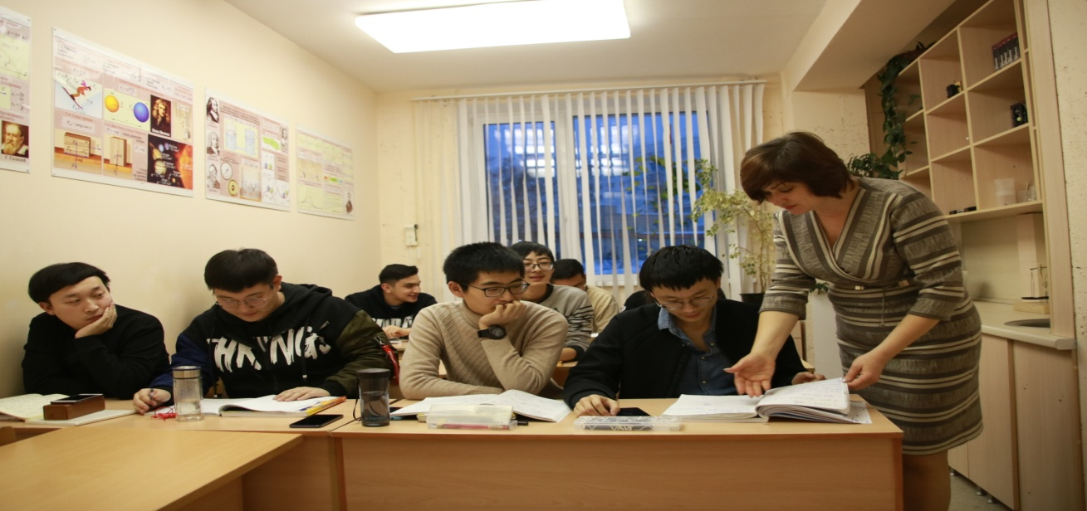

教学目标：

A1基础 | A2基本 | B1一级认证 | B2二级认证 | C1三级认证 | C2四级认证
·阅读和书写  ·单词、短语 的发音  ·俄语短句的简单理解和对话  ·日常生活用语 | ·用简单的俄语介绍自己和家人  ·可以简单对话  ·听力及基本的生活领域词汇  ·应对简单的提问 | ·看一些简单的文章和视频电影  ·可以谈论你感兴趣的话题  ·可以与俄罗斯人进行谈话  ·可以在俄罗斯大学接受高等教育 | ·能够理解你所选择的专业内容  ·可以自由与俄罗斯人谈话  ·可以介绍自己主张的某个观点  ·自由谈论你所感兴趣的话题 | ·了解俄罗斯的著名人物及历史  ·用俄语的专业术语来发表自己的观点  ·与俄罗斯人自由的谈论专业交流话题  ·在科学主题上做报告 | ·理解所有听或读的内容  ·写学术性文章  ·进行教学活动  ·在复杂的科研演讲中自由的表述自己的观点

游学成果：获得相应级别的结业证书。

国际学生对游学营的评论

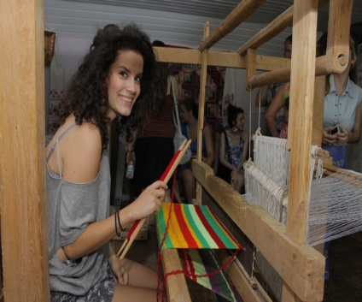
来自塞尔维亚的学生米兰娜·西米奇：在游学营中让我对俄语有了了解，我对这个国家很感兴趣，这次游学营是一个正确的选择。这所大学的老师和同学都非常好，大学学习气氛很棒！

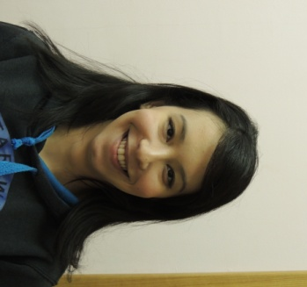

来自摩洛哥的学生巴乔·维斯塞尔：这次游学 营给了我一个了解俄罗斯语言、文化和历史的机会。这是一次非常有趣的经历，我还做了俄罗斯纪念品。我还会来俄罗斯！

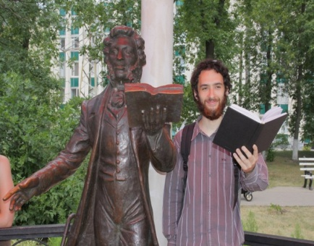
来自法国的鲁本·保罗尼：我非常喜欢这个学校的游学营，在这里我发现了很多以前我不了解的俄罗斯文化和传统。我真的很喜欢俄罗斯美食，煎饼，肉饼，沙拉，汤和甜点等。我在这里生活完全适应。

住宿：学校宿舍（双人间）
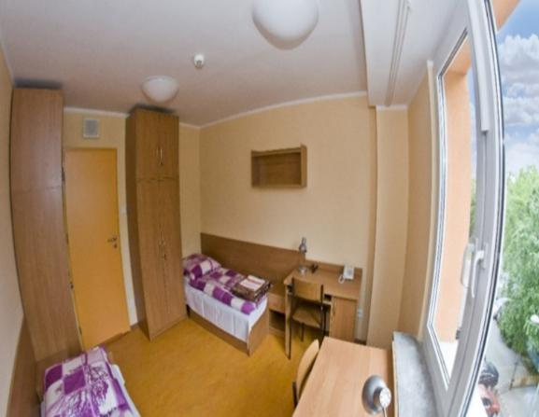
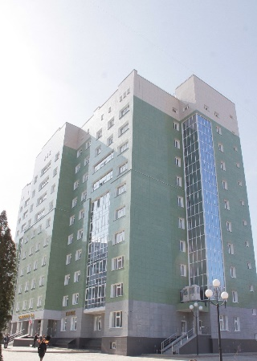

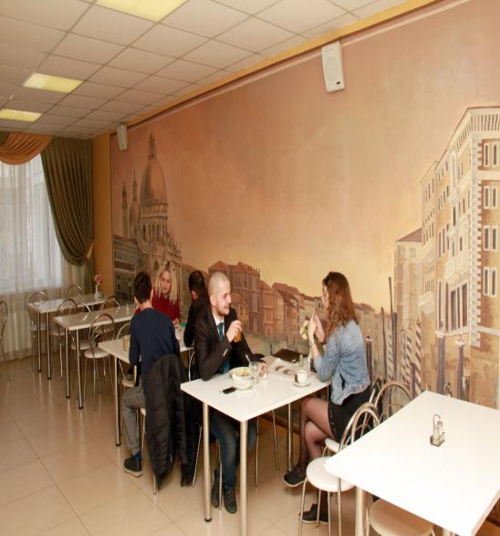
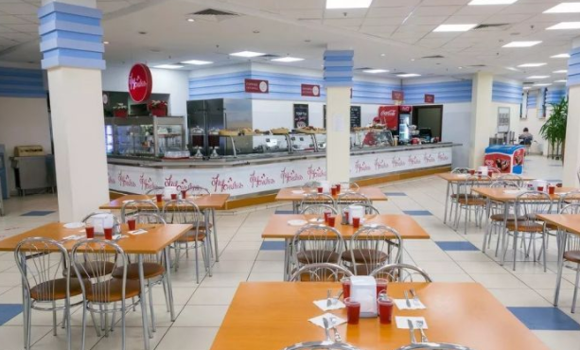
餐饮：大学城咖啡厅或普希金广场附近餐厅

市内旅游：自然保护区、动物园；普罗霍洛夫广场及民俗村；霍尔科洞穴
（地下修道院）；人民文化博物馆；艺术博物馆；城市观光。
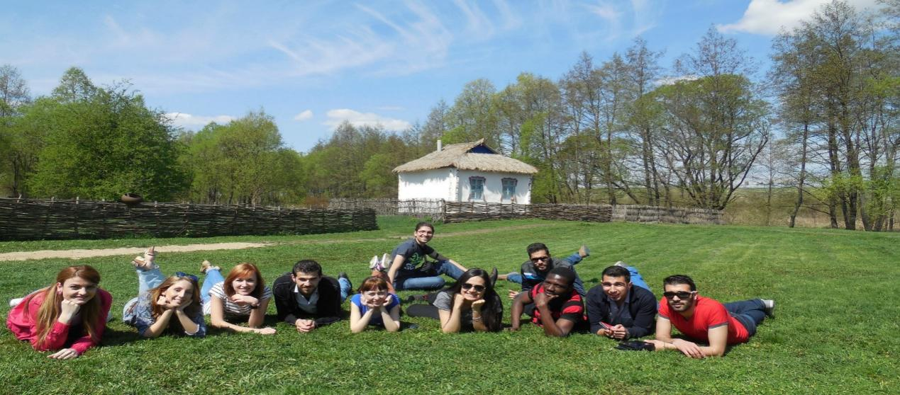

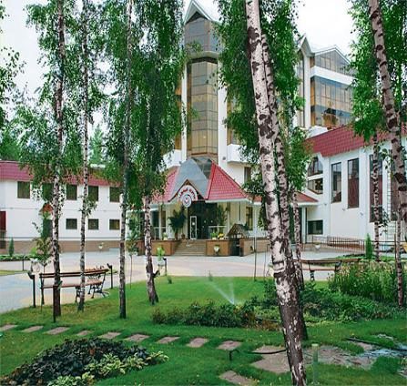
自然保护区 普罗霍洛夫广场及民俗村
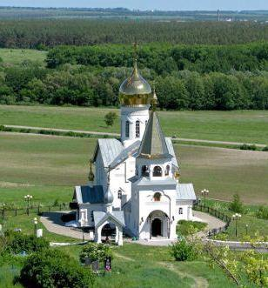
霍尔科洞穴（地下修道院） 动物园

游学营费用：6800人民币/人（包含学费、食宿费、游览、别尔格罗德市内接送机场或火车站）
费用不包含：国际行程往返机票及俄罗斯境内前往别尔格罗德市的往返机票或火车票，签证费；
备 注：在校期间个人消费及计划外的学习参观和饮食，由学生自行承担；
在学习期间，如果有学生去莫斯科、圣彼得堡或其他城市旅游，经学校批准后可自行前往，费用由个人承担。
招生范围：
1：高中在读或毕业；大学在读或毕业；
2：身体健康，无传染性疾病；
3：思想品德优良，无不良嗜好。
联系方式：
电 话：0531-86161818 18601341128 李老师 18678826022 刘老师
E - mail：bjwzxjy@163.com
地 址：北京东城区建国门内大街7号光华长安大厦1座515

